Pressemitteilung der futronic GmbH
futronic macht Vakuumprozess sichtbar
Vacuum Process Control (VPC) erkennt Produktionsfehler, bevor sie entstehen

Tettnang, 25. Februar 2022 – Erst im Sommer vergangenes Jahr hat futronic mit dem Vacuum Control System (VCS) ein Auswurfsystem vorgestellt, das Produktionsfehler erkennt, die im Vakuumprozess entstehen können. Nun präsentieren die Automatisierungsspezialisten vom Bodensee eine Weiterentwicklung: Das neue Vacuum Process Control System (VPC) macht die Abläufe in den Vakuumzyklen sichtbar, zeichnet Druckverläufe und -abweichungen präzise auf. Um so Verschleißzustände etwa der Filter, Ventile und Fertigformen abzubilden. Das VPC erkennt so frühzeitig Produktionsfehler, bevor sie entstehen. Das System kann optional in die IS-Maschinensteuerung FMT24S integriert oder an Bestandsanlagen nachgerüstet werden und wird außerdem als Stand-alone-Version erhältlich sein.

Qualität muss kontrolliert werden, das gilt auch für die Fertigungsprozesse in der Behälterglasproduktion. Das Prinzip ist dabei immer das gleiche: Sensoren erkennen automatisch und zuverlässig fehlerhafte Behälter, die Auswurfeinheit sortiert sie präzise aus. Und so funktioniert auch futronics VCS: Sensoren messen bei jedem Artikel den Unterdruck und gleichen den Wert mit dem individuell für jede Station definierten Sollwert ab. Bei einer Abweichung fliegt der minderwertige Artikel vom Transportband. Damit trägt das VCS maßgeblich dazu bei, die Qualität von Produktion und Produkt signifikant zu verbessern.

Vakuumprozess ist ein qualitätssensibler Vorgang
Aber wäre es nicht noch besser, Fehler zu erkennen, bevor sie entstehen? "Natürlich", sagt Florian Pawlowski, Produktmanager bei futronic, "das muss das Ziel sein." Daher haben Pawlowski und seine Kollegen seit der Markteinführung des VCS viele Gespräche mit Maschinenbedienern, Produktionschefs und Technikern geführt. Ihr Fazit: Die meisten Fertigungsprozesse und Abläufe in einer IS-Maschine sind bis in den hintersten Winkel vermessen, werden überwacht und kontrolliert, von der Schmelzwanne bis zum Kühlofen. Doch der Vakuumprozess in der Fertigform läuft bis dato weitestgehend im Dunkeln ab. "Unsere Gespräche haben gezeigt, der Vakuumprozess ist ein sehr qualitätssensibler Vorgang", erklärt Produktmanager Pawlowski.
Prüfmaschinen wie auch das VCS können allenfalls reagieren, fehlerhafte Produkte auswerfen. Und dennoch kommt es gelegentlich vor, dass die Qualitätskontrolle Produktionsfehler wie die sogenannten Flügel insbesondere bei sehr kleinen Flaschen übersieht. "Solche Flügel sind sehr scharfkantig, daran kann man sich leicht verletzen," berichtet der 37-Jährige. Außerdem könnten sie sich vom Artikel lösen, Glassplitter auf der Palette landen oder gar in andere Behälter fallen – mit möglicherweise fatalen Konsequenzen. Und um die Fehlerursachen zu beheben, müssen häufig die Maschine gestoppt, die verpackten Paletten aufwendig nachsortiert werden, das kostet.

Wichtiger Input geschätzter Entwicklungspartner
Also machten sich die futronic-Spezialisten daran, das VCS weiterzuentwickeln. Und damit eine der letzten Lücken in der Qualitätsüberwachung in der Behälterglasproduktion zu schließen. Wichtigen Input lieferten dabei Techniker des Maschinenbauers Heye International, seit vielen Jahren wichtiger Geschäfts- und Entwicklungspartner der Tettnanger und zudem Lizenzgeber für dieses technische Verfahren, sowie von weiteren langjährigen futronic-Kunden.

VPC ermöglicht vorbeugende Instandhaltung
"Die Idee war, Licht in die Dunkelheit zu bringen, also den gesamten Vakuumprozess sichtbar zu machen." Dafür braucht es Sensoren, die wichtige Daten je Station liefern. Zu den relevanten Parametern zählen vor allem der Druck beziehungsweise Unterdruck in den Fertigformen. Gemessen werden auch Druckanstieg wie -abfall, die Maximalwerte sowie die Dauer der Vakuumzyklen, Darüber hinaus liefern die Sensoren die Reaktionszeiten der Vakuumventile. Sämtliche Daten werden am Bedienterminal visuell aufbereitet und so der komplette Vakuumprozess abgebildet – de facto in Echtzeit! "Auf diese Weise hat der Maschinenbediener Funktionalität und Verschleißzustand der Ventile und Filter sowie der Fertigform an sich immer im Blick", erklärt Pawlowski. "Er kann so schnell reagieren und Funktionsstörungen im laufenden Betrieb beheben, bevor sie zu Fehlbildungen führen."

Als Stand-alone-Version nahtlos integrieren
Voraussichtlich ab April ist das VPC optional für alle IS-Maschinen, die mit futronics bewährter Maschinensteuerung FMT24S ausgerüstet sind, erhältlich. Außerdem können auch Bestandsanlagen, die über eine FMT24S-Steuerung verfügen, nachgerüstet werden. Das VPC wird dabei als Erweiterung nahtlos in die OT-Software der FMT24S implementiert. Darüber hinaus bietet futronic das VPC als Stand-alone-Version an, die über eine eigene Schnittstelle auch in die Steuerungsinfrastruktur anderer Hersteller integriert werden kann.

Information: www.futronic.de

Abbildungen

futronic_VacuumControlSystem.jpg

Bildunterschrift: Kompakte Bauweise: Das VPC kann optional in IS-Maschinen integriert oder an Bestandsanlagen nachgerüstet werden, ist aber auch als Stand-alone-Version erhältlich. (futronic/Marco Mehl)

futronic_VPC-Historie.jpg
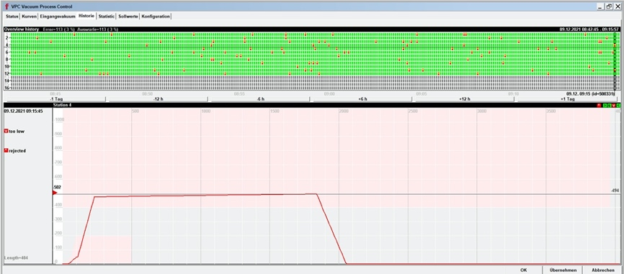
Bildunterschrift: Visualisierung: Das VPC macht auf Basis der von den Sensoren gelieferten Daten den gesamten Vakuumprozess sichtbar – de facto in Echtzeit!

futronic_VPC-Sollwerte.jpg
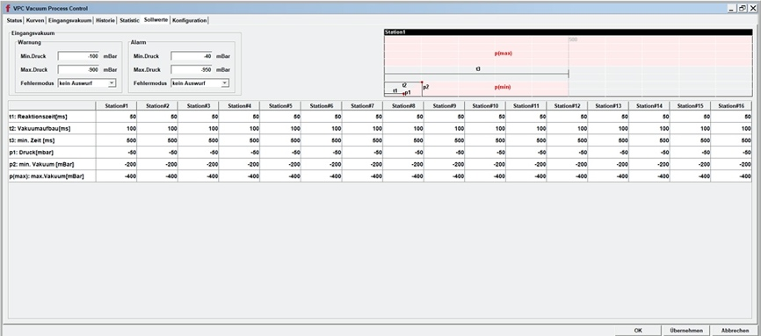
Bildunterschrift: Alles im Blick: Das VPC überwacht darüber hinaus Parameter wie die Reaktionszeit des Vakuumventils, Druckanstieg wie -abfall, die Maximalwerte sowie die Dauer der Vakuumzyklen – für jede einzelne Station. Bei kritischen Abweichungen von den Sollwerten kann der Bediener umgehend reagieren.

futronic_Florian Pawlowski.jpg
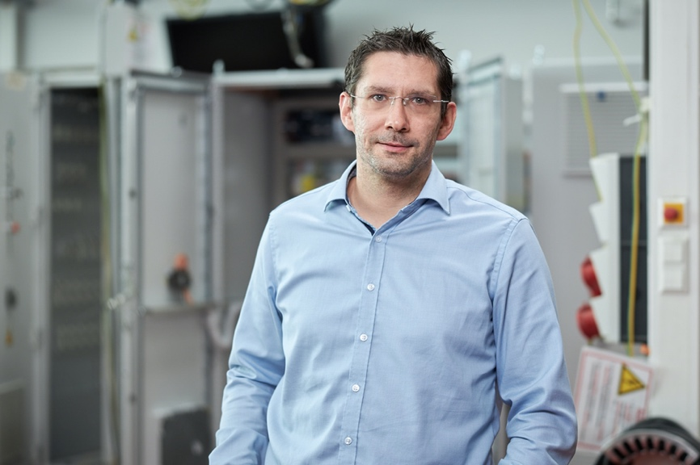
Bildunterschrift: Florian Pawlowski, Produktmanager futronic

Über futronic
Die futronic GmbH ist einer der weltweit führenden Anbieter im Bereich komplexer Automatisierungslösungen für Maschinen und Anlagen. Der Schwerpunkt liegt vor allem auf den Branchen Behälterglas, Wirtschaftsglas, Schüttgut, Getränkeherstellung, Handling & Montage. In den vergangenen Jahren ist das Unternehmen stark gewachsen und betreut mit derzeit rund 90 Mitarbeitern allein für die Glas produzierende Industrie rund 1000 Anlagen auf der ganzen Welt. futronic, gegründet 1972, ist ein Unternehmen der Jetter AG. Geschäftsführer sind Michael Preuß und Christian Benz.

Rückfragehinweis für die Redaktionen
futronic Produktmanagement, Florian Pawlowski, +49 7542 5307-631, florian.pawlowksi@futronic.de
futronic Unternehmenskommunikation, René Kius, +49 171 1915263, rene.kius@kius-kommunikation.de

